DOM Boutique Hotel

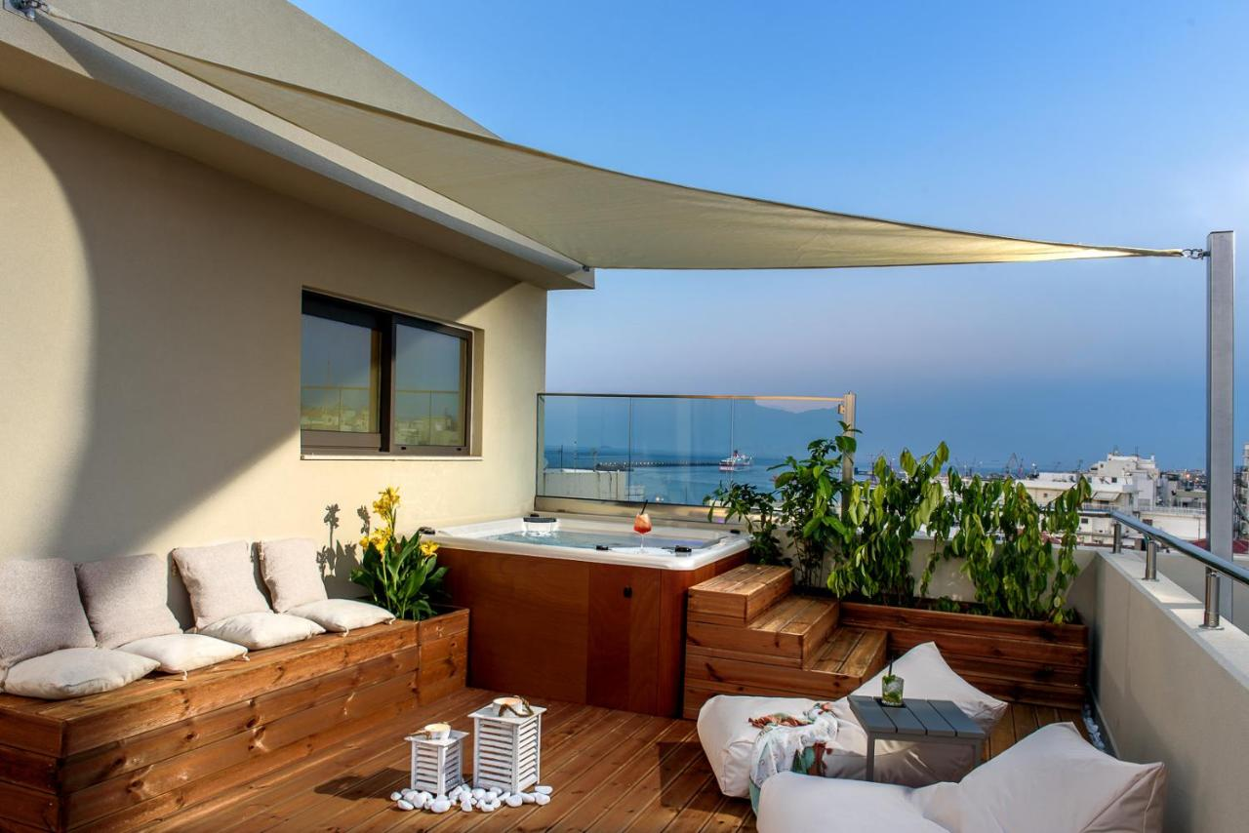

Ξενοδοχείο πόλεως 4* με πιστοποίηση Boutique, δυναμικότητας 37 δωματίων (75 κλινών), 12μηνης λειτουργίας τύπου BB (Bed & Breakfast).
Αναζητούμε εν όψει της νέας καλοκαιρινής περιόδου (Απρίλιος-Νοέμβριος) άτομα για πρακτική άσκηση για την κάλυψη των θέσεων:
-1 άτομο για την υποδοχή
-1 άτομο για f&b (service).
Να σημειωθεί ότι ανάλογα με την πληρότητα μετά το τέλος του Οκτώβρη, υπάρχει προοπτική για διατήρηση της εργασίας με νέους όρους.
Για όποιες διευκρινίσεις παραμένουμε στη διάθεση σας.
Αποστολή βιογραφικών:
manager@domhotel.gr

Χουστουλάκης Γιώργος
Hotel Manager

